LIFT AND SHIFT MIGRATION WITH APPLICATION MIGRATION SERVICES
Migration Pre-requisites: -
- Application Migration Service initialization and permissions
  - IAM role creation: -
- AWSServiceRoleForApplicationMigrationService
- AWSApplicationMigrationReplicationServerRole
- AWSApplicationMigrationConversionServerRole
- AWSApplicationMigrationMGHRole
- AWSApplicationMigrationLaunchInstanceWithDrsRole
- AWSApplicationMigrationLaunchInstanceWithSsmRole
- AWSApplicationMigrationAgentRole
  - IAM policies required: - Managed policies
    - AWSApplicationMigrationFullAccess
    - AWSApplicationMigrationEC2Access
    - AWSApplicationMigrationSSMAccess
    - AWSApplicationMigrationReadOnlyAccess
    - AWSApplicationMigrationAgentPolicy
    - AWSApplicationMigrationAgentInstallationPolicy

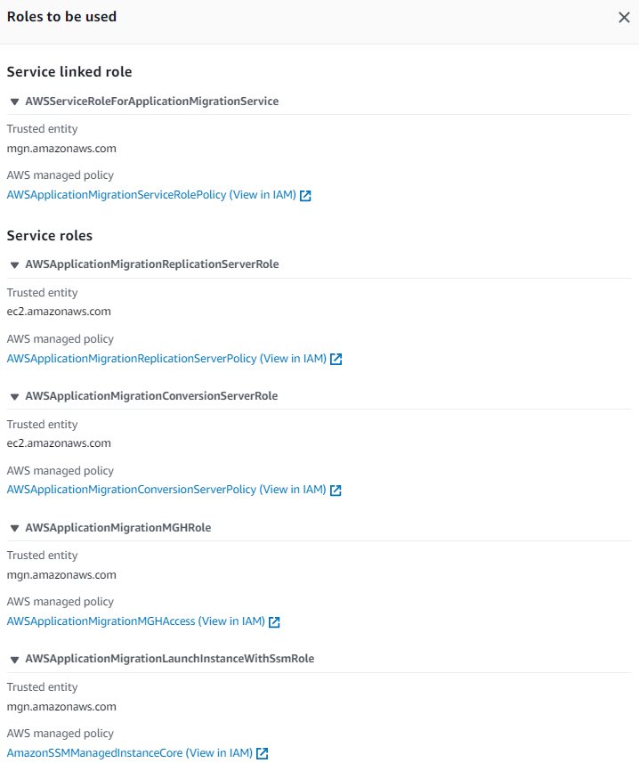
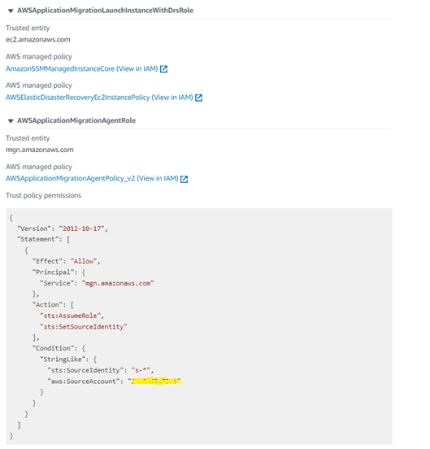

- Creation des templates: -
- Replication template (mandatory)
- Launch template (optional)
- Post-launch template (optional)

Creation de replication template: -
- Les paramètres de réplication déterminent comment les données seront répliquées de vos serveurs source vers AWS
- Vos paramètres de réplication sont régis par le modèle de réplication, que vous devez configurer avant d'ajouter vos serveurs sources à Application Migration Service. Vous pouvez ensuite modifier les paramètres de réplication à tout moment.
- Les paramètres configurés dans le modèle Paramètres de réplication sont ensuite transférés vers chaque serveur nouvellement ajouté
- Vous pouvez modifier les paramètres de réplication pour chaque serveur ou groupe de serveurs après que les serveurs ont été ajoutés au service de migration d'application.

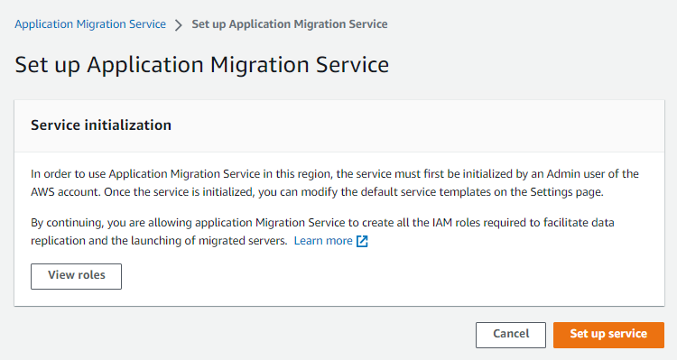
Click setup service pour la creation du default replication template
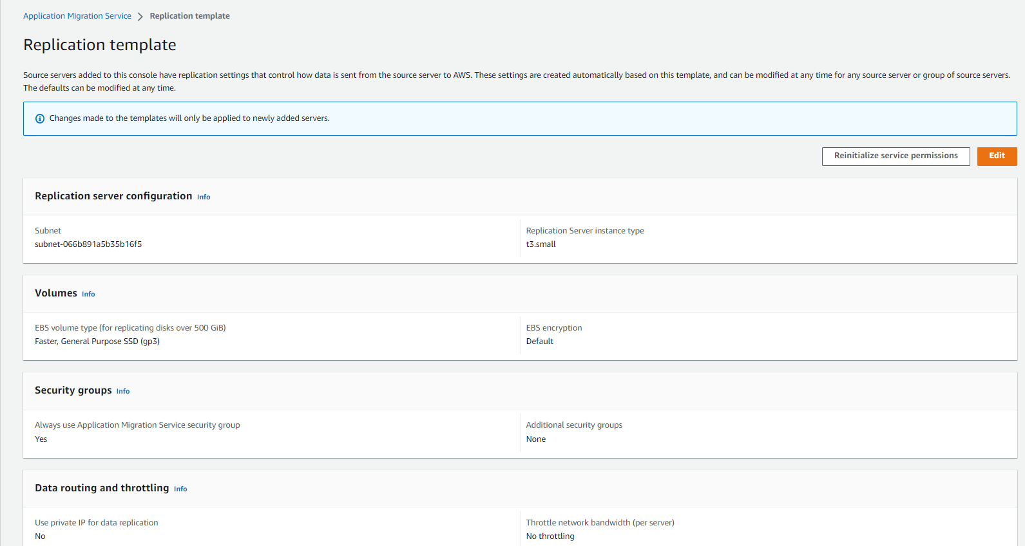
Choisissez Replication template, sous Paramètres dans le menu de navigation de gauche. Cliquez sur Modifier pour modifier les paramètres de réplication à l'échelle du compte.
Remarque : Ces modifications de paramètres seront appliquées à chaque serveur nouvellement ajouté, mais n'affecteront pas les serveurs qui ont déjà été ajoutés au service de migration d'applications.
En utilisant Modifier, vous pouvez modifier les paramètres ci-dessous:
1. Staging area Subnet - Le staging area subnet est le sous-réseau dans lequel les serveurs de réplication et les serveurs de conversion sont lancés. Par défaut, Application Migration Service utilisera le sous-réseau par défaut sur votre compte AWS.
1. Replication Server Instance Type - Le Replication Server Instance Type est le type d'instance EC2 par défaut à utiliser pour les serveurs de réplication. La meilleure pratique recommandée consiste à ne pas modifier le type d'instance du serveur de réplication, sauf si l'entreprise en a besoin.
2. Volumes - Pour chaque disque sur un serveur source ajouté, il existe un volume EBS de taille identique attaché à un serveur de réplication, et chaque serveur de réplication peut gérer la réplication de disques à partir de plusieurs serveurs sources.
3. Security Groups - Un groupe de sécurité agit comme un pare-feu virtuel, qui contrôle le trafic entrant et sortant de la zone de transit (staging area). La meilleure pratique consiste à faire en sorte que Application Migration Service attache et surveille automatiquement le groupe de sécurité Application Migration Service par défaut. Ce groupe ouvre le port TCP entrant 1500 pour recevoir les données répliquées transférées.
4. Routage et limitation des données (Data routing and throttling) - Ce paramètre contrôle la façon dont les données circulent du serveur externe vers les serveurs de réplication. Si vous choisissez de ne pas utiliser d'adresse IP privée, vos serveurs de réplication se verront automatiquement attribuer une adresse IP publique et les données circuleront sur l'Internet public.
Utiliser une IP privée pour la réplication des données

Choisissez l'option Utiliser une adresse IP privée si vous souhaitez acheminer les données répliquées de vos serveurs source vers le staging area subnet via un réseau privé avec un VPN, AWS Direct Connect, l'appairage VPC ou un autre type de connexion privée existante.
Choisissez Ne pas utiliser d'adresse IP privée si vous ne souhaitez pas acheminer les données répliquées via un réseau privé.
IMPORTANT : la réplication des données ne fonctionnera que si vous avez déjà configuré le VPN, AWS Direct connect ou l'appairage de VPC dans la console AWS.

Network Architecture:

Launch Template creation: -
Chaque serveur source ajouté à ce service possède des paramètres de lancement qui contrôlent les actions effectuées après le lancement du serveur dans AWS. Ces paramètres sont créés automatiquement en fonction de ce modèle de lancement par défaut et peuvent être modifiés pour n'importe quel serveur source. La valeur par défaut peut être modifiée à tout moment.
Le Launch template vous permet de contrôler la manière dont MGN lance les instances dans AWS. La configuration par défaut définie dans le modèle sera automatiquement appliquée à chaque serveur nouvellement ajouté. Vous pouvez modifier les paramètres des serveurs existants et nouvellement ajoutés individuellement dans la vue des détails du serveur source, onglet Paramètres de lancement. Les modifications apportées aux paramètres de lancement du serveur n'affecteront que le serveur sélectionné et n'affecteront pas le modèle de lancement.
Pour modifier le Launch template pour l'ensemble de votre compte, vous devrez modifier votre Launch template. Choisissez Launch template dans le menu de navigation de gauche.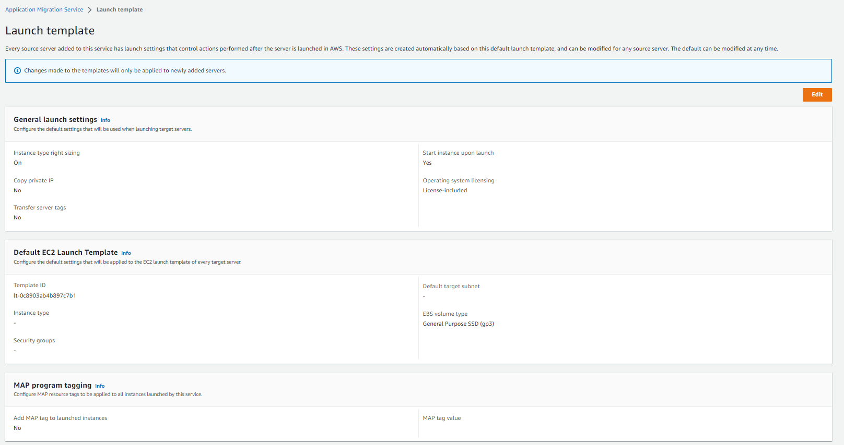
Click Edit and go to “General launch settings”
Dans la section de launch settings, vous pouvez définir les éléments suivants :
- Instance type right sizing
- Start instance upon launch
- Copy private IP
- Transfer server tags
- Operating system licensing

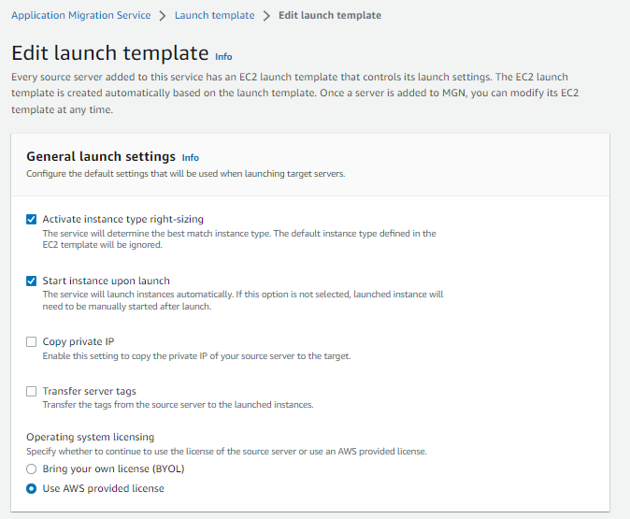
Instance right sizing – La fonctionnalité de Instance right sizing permet à Application Migration Service de lancer un test ou cutover instance type correspond le mieux à la configuration matérielle du serveur source. Si vous sélectionnez cette option, Application Migration Service lancera un test ou cutover qui correspond le mieux au système d'exploitation, au processeur et à la RAM de votre serveur source.
Veuillez noter que le type d'instance AWS sélectionné par Application Migration Service lorsque cette option est sélectionnée écrasera le type d'instance défini dans votre EC2 launch template.
Start instance upon launch – Sélectionnez cette option si vous souhaitez démarrer automatiquement vos instances de test et cutover lors du lancement ou si vous souhaitez les lancer à l'état arrêté.
Copy private IP – Sélectionnez cette option si vous souhaitez que le service de migration d'applications s'assure que l'adresse IP privée utilisée par l'instance de test ou cutover correspond à l'adresse IP privée utilisée par le serveur source. Le service de migration d'applications surveille le serveur source toutes les heures pour identifier l'adresse IP privée et utilise l'adresse IP privée de l'interface réseau principale si cette option est sélectionnée. Assurez-vous que la plage IP du sous-réseau que vous avez définie dans le modèle de lancement EC2 inclut l'adresse IP privée pour que cette fonctionnalité fonctionne.
Transfer server tags – Sélectionnez cette option si vous souhaitez que le service de migration d'applications transfère toutes les balises personnalisées configurées par l'utilisateur de vos serveurs source vers votre instance de test ou de basculement. Si vous sélectionnez cette option, les balises de serveur seront transférées. Ces balises sont attachées à tous les serveurs sources, à toutes les instances de test et de basculement lancées et à toutes les ressources éphémères créées sur votre compte AWS pendant le fonctionnement normal d'Application Migration Service, telles que les instantanés, les volumes EBS, les serveurs de réplication et de conversion, et groupes de sécurité.
Operating system licensing – Sélectionnez cette option si vous souhaitez apporter vos propres licences (BYOL) du serveur source dans l'instance de test ou de basculement. Sélectionnez l'option "Apportez votre propre licence (BYOL)" si vous migrez un serveur Linux car toutes les licences Linux sont BYOL par défaut. Toutes les licences RHEL, SUSE ou Debian seront transférées sous leur forme actuelle vers l'instance migrée.
Pour les serveurs Windows, choisissez l'option "Apportez votre propre licence (BYOL)" si vous souhaitez BYOL vos licences Windows. Cela mettra en place un hôte dédié. Toutes les licences du serveur source Windows source seront automatiquement transférées vers l'instance de test ou cutover. Veuillez noter que si vous utilisez une licence BYOL pour Windows, vous devez modifier le placement type de location dans le modèle de lancement EC2 à Host. Sinon, le lancement de l'instance échouera.
Default EC2 Launch template –
Configurez les paramètres par défaut qui seront appliqués au EC2 launch template de chaque
Serveur cible.
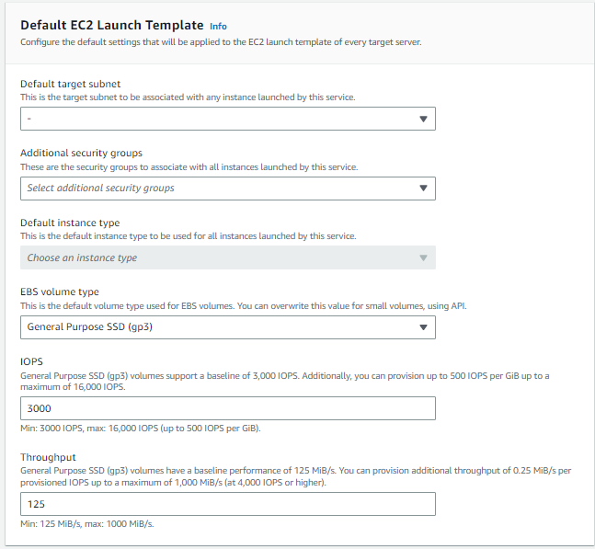
Dans la section EC2 launch template par défaut, vous pouvez définir les options suivantes:
• Default target subnet – Choisissez le sous-réseau cible pour les machines de test et de cutover. Toutes les machines de test et cutover seront lancées dans ce sous-réseau cible.
• Target security groups – Choisissez un certain nombre de groupes de sécurité pour les machines de test et cutover. Lors du lancement de la cible, les groupes de sécurité sélectionnés seront attachés aux instances EC2.
• Default instance type – Choisissez un type d'instance par défaut pour les machines de test et de basculement. Le type d'instance choisi dans ce modèle sera propagé au modèle de lancement du serveur source et sera utilisé pour lancer l'instance cible.
• EBS volume type – Choisissez un type de volume EBS pour les machines de test et de transition. Le type de volume EBS peut être choisi parmi les types de volume io1, io2, gp3, st1 et sc1.

MAP program tagging
Configure MAP resource tags à appliquer à toutes les instances lancées par ce service.
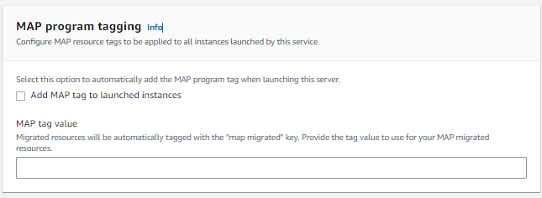
Si ce paramètre n'est pas choisi, le type d'instance par défaut sélectionné dans launch template sera GP3 avec un maximum d'IOPS (16 000). Si un type de volume est sélectionné dans cette option, et si la taille du disque ne correspond pas aux limites du type de volume, le type de volume par défaut GP3 sera utilisé avec un maximum d'IOPS.
Post-launch template
MGN peut exécuter des actions sur vos serveurs, après leur lancement, à l'aide de Systems Manager. MGN installera l'agent SSM et exécutera les actions que vous sélectionnez.
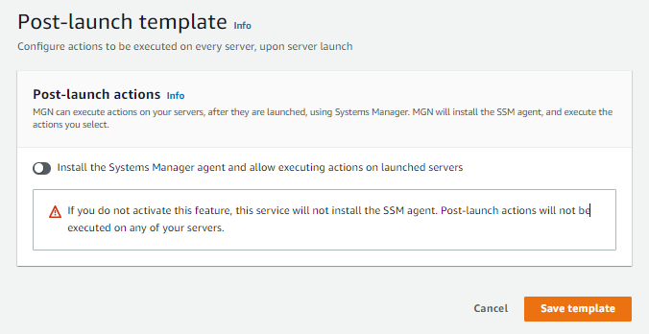
Le Post-launch template vous permet de contrôler diverses actions Post-launch, y compris:
• Deployment of test and cutover instances
• Disaster recovery configuration (installing the AWS Replication Agent for DRS and configuring the target disaster recovery AWS Region)
• Operating system conversion on the target machine
• License and subscription changes on the target machine

Migration Processus
Le processus général est:
1. Installez AWS Replication Agent sur le serveur source.
Remarque : si vous utilisez la fonctionnalité de réplication sans agent pour vCenter, vous devrez ajouter vos serveurs source en installant AWS MGN vCenter Client.
2. Attendez que la synchronisation initiale soit terminée.
3. Lancez les instances de test.
4. Effectuez des tests d'acceptation sur les serveurs. Une fois l'instance de test testée avec succès, finalisez le test et supprimer l'instance de test.
5. Attendez la fenêtre de basculement.
6. Vérifiez qu'il n'y a pas de décalage.
7. Arrêtez tous les services opérationnels sur le serveur source.
8. Lancez une instance de basculement.
9. Confirmez que l'instance de basculement a été lancée avec succès, puis finalisez la bascule.
10. Archivez le serveur source.
Replication Agent Installation requirements –
• Assurez-vous que le système d'exploitation du serveur source est pris en charge par AWS. En savoir plus sur les systèmes d'exploitation pris en charge.
• Assurez-vous que votre configuration répond à toutes les exigences de mise en réseau.
• Assurez la stabilité de l'adresse MAC – assurez-vous que les adresses MAC des serveurs source ne changent pas lors d'un redémarrage ou de toute autre modification courante dans votre environnement réseau.

Exigences du serveur source -
Voici les exigences universelles pour les serveurs source Linux et Windows :
• Root directory – Vérifiez que votre serveur source dispose d'au moins 2 Go d'espace disque libre sur le répertoire racine (/) .
• RAM – Vérifiez que votre serveur source dispose d'au moins 300 Mo de RAM libre pour exécuter l'agent de réplication AWS.
Remarque : Application Migration Service ne prend pas en charge les serveurs source paravirtualisés.
Le programme d'installation d'AWS Replication Agent prend en charge les chemins multiples.

Configuration requise pour l'installation de Linux
Assurez-vous que votre serveur source Linux répond aux exigences d'installation suivantes avant d'installer l'agent de réplication AWS :
• Python est installé sur le serveur – Python 2 (2.4 ou supérieur) ou Python 3 (3.0 ou supérieur).
• Les outils suivants sont requis pour l'installation de l'agent uniquement. Le programme d'installation tentera de les installer s'ils ne sont pas déjà présents :
faire gcc perl tar gawk rpm
• Vérifiez que vous disposez d'au moins 2 Go d'espace disque libre sur le répertoire racine (/) de votre serveur source pour l'installation. Pour vérifier l'espace disque disponible sur le répertoire racine, exécutez la commande suivante :
df-h /
• Espace disque libre sur le répertoire /tmp – pour la durée du processus d'installation uniquement, vérifiez que vous disposez d'au moins 500 Mo d'espace disque libre sur le répertoire /tmp. Pour vérifier l'espace disque disponible sur le répertoire /tmp, exécutez la commande suivante :
df -h /tmp
• Le logiciel bootloader actif est GRUB 1 ou 2.
• Assurez-vous que /tmp est monté en lecture+écriture.
• Assurez-vous que /tmp est monté avec l'option exec. Vérifiez que le répertoire /tmp est monté de manière à vous permettre d'exécuter des scripts et des applications à partir de celui-ci.
Pour vérifier que le répertoire /tmp est monté sans l'option noexec, exécutez la commande suivante :
montage sudo | grep '/tmp'
Si le résultat est similaire à l'exemple suivant, cela signifie que le problème existe dans votre système d'exploitation :
$montage sudo | grep '/tmp'
/dev/xvda1 sur /tmp type ext4 (rw,noexec)
Pour corriger et supprimer l'option noexec du répertoire /tmp monté, exécutez la commande suivante :
sudo mount -o remonter,exec /tmp
• L'utilisateur du service de migration d'application doit être soit un utilisateur racine, soit un utilisateur de la liste sudoers.
• Assurez-vous que le package dhclient est installé. Si ce n'est pas le cas, veuillez installer le package.
miam installer dhclient
• Vérifiez que vous avez installé kernel-devel/linux-headers qui sont exactement de la même version que le noyau que vous exécutez.
Le numéro de version des en-têtes du noyau doit être complètement identique au numéro de version du noyau. Pour gérer ce problème, procédez comme suit :
1. Identifiez la version de votre noyau en cours d'exécution.
uname -r
La version de sortie uname -r doit correspondre à la version de l'un des en-têtes de noyau installés
packages (kernel-devel-<numéro de version> / linux-headers-<numéro de version>).
2. Identifiez la version de vos en-têtes kernel-devel/linux.
Pour identifier la version de votre noyau en cours d'exécution, exécutez la commande suivante :
Sur RHEL/CENTOS/Oracle/SUSE :
rpm -qa | grep noyau
3. Vérifiez que le dossier contenant les en-têtes kernel-devel/linux n'est pas un lien symbolique.
Parfois, le contenu des en-têtes kernel-devel/linux, qui correspondent à la version du noyau, est en fait un lien symbolique. Dans ce cas, vous devrez supprimer le lien avant d'installer le package requis.
Pour vérifier que le dossier contenant les en-têtes kernel-devel/linux n'est pas un lien symbolique, exécutez le commande suivante :
Sur RHEL/CENTOS/Oracle :
ls -l /usr/src/noyaux
Sur Debian/Ubuntu/SUSE :
ls -l /usr/src
4. [Si un lien symbolique existe] Supprimez le lien symbolique.
Si vous constatez que le contenu des en-têtes kernel-devel/linux, qui correspondent à la version du
kernel, est un lien symbolique, vous devez supprimer le lien. Exécutez la commande suivante :
rm /usr/src/<NOM DU LIEN>
Par exemple:
rm /usr/src/linux-headers-4.4.1
5. Installez les en-têtes kernel-devel/linux corrects à partir des référentiels.
Si aucun des packages kernel-devel/linux-headers déjà installés ne correspond à votre noyau en cours d'exécution
version, vous devez installer le package correspondant. Pour installer les bons kernel-devel/linux-headers, exécutez la commande suivante :
Sur RHEL/CENTOS/Oracle/SUSE :
sudo yum install kernel-devel-`uname -r`
Sur Debian/Ubuntu:
sudo apt-get install linux-headers-`uname -r`
6. [Si aucun package correspondant n'a été trouvé] Téléchargez le package kernel-devel/linux-headers correspondant.
Si aucun package correspondant n'a été trouvé sur les référentiels configurés sur votre serveur, vous pouvez le télécharger manuellement depuis Internet, puis l'installer.

Windows installation requirements
Assurez-vous que le système d'exploitation de votre serveur source est pris en charge.
Assurez-vous que votre serveur source répond à la configuration matérielle requise pour l'installation de l'agent, notamment :
• Au moins 2 Go d'espace disque libre sur le disque contenant le répertoire "Program Files(x86)"
• Au moins 300 Mo de RAM libre
Systèmes d'exploitation pris en charge:
Windows
Les systèmes d'exploitation Windows suivants sont pris en charge :
- Microsoft Windows Server 2022 64-bit
- Microsoft Windows Server 2019 64-bit
- Microsoft Windows Server 2016 64-bit
- Microsoft Windows Server 2012 R2 64-bit
- Microsoft Windows Server 2012 64-bit
- Microsoft Windows 10 64-bit

Les systèmes d'exploitation Windows en fin de vie suivants sont pris en charge:
- Microsoft Windows Server 2008 R2 64-bit (patched)
- Microsoft Windows Server 2008 64-bit
- Microsoft Windows Server 2008 32-bit
- Microsoft Windows Server 2003 R2 64-bit
- Microsoft Windows Server 2003 R2 32-bit
- Microsoft Windows Server 2003 64-bit
- Microsoft Windows Server 2003 32-bit

Linux
Les systèmes d'exploitation Linux suivants sont pris en charge :
- Amazon Linux (AL) 1 and 2
- CentOS 5.4 – Only supported for agentless replication from VCenter
- CentOS 6.0 to 7.0s
- Debian Linux 8 to 11
- Oracle Linux (OL) 6.0 to 7.0 (running Unbreakable Enterprise Kernel Release 3 or higher or Red Hat Compatible Kernel only)
- Red Hat Enterprise Linux (RHEL) 6.0 to 9.0
- Rocky Linux 8
- SuSE Linux Enterprise Server 11 SP4 to 15
- Ubuntu LTS 12.04 to 20.04

AWS Replication Agent installation instructions
Linux:
1. Assurez-vous que les rôles de service nécessaires ont été créés en cliquant sur le bouton Réinitialiser les autorisations de service sur la page des paramètres de réplication de la console du service de migration d'application. Vous devez disposer des autorisations nécessaires pour créer des rôles IAM afin que cette opération réussisse.
2. Installation du agent installer avec le wget command pour Linux serveur source. Le wget command will download the Agent installer file - aws-replication-installer-init.py in dans le serveur.
wget -O ./aws-replication-installer-init.py https://aws-applicationmigration-service-us-east-1.s3.us-east-1.amazonaws.com/latest/linux/awsreplication-installer-init.py
3. Une fois le programme d'installation de l'agent téléchargé, copiez et saisissez la commande du programme d'installation dans la ligne de commande sur votre serveur source afin d'exécuter le script d'installation.
sudo python3 aws-replication-installer-init.py
Windows:
1. Assurez-vous que les rôles de service nécessaires ont été créés en cliquant sur le bouton Réinitialiser les autorisations de service sur la page des paramètres de réplication de la console du service de migration d'application. Vous devez disposer des autorisations nécessaires pour créer des rôles IAM afin que cette opération réussisse.
2. Téléchargez le programme d'installation de l'agent (AWSReplicationWindowsInstaller.exe). Copiez ou distribuez le programme d'installation de l'agent téléchargé sur chaque serveur source Windows que vous souhaitez ajouter au service de migration d'applications.
Le Agent installer suit le format suivant: https://aws-applicationmigration-service-<region>.s3.<region>.amazonaws.com/latest/windows/AwsReplicationWindowsInstaller.exe . Replace <region> avec la région AWS dans laquelle vous répliquez.
Voici un exemple de lien d'installation pour us-east-1:
https://aws-application-migration-service-us-east-1.s3.useast-1.amazonaws.com/latest/windows/AwsReplicationWindowsInstaller.exe

MGN agent network architecture diagram:
Add Source Servers –

Ajoutez des serveurs sources à Application Migration Service en installant AWS Replication Agent (également appelé « l'Agent ») sur ceux-ci.

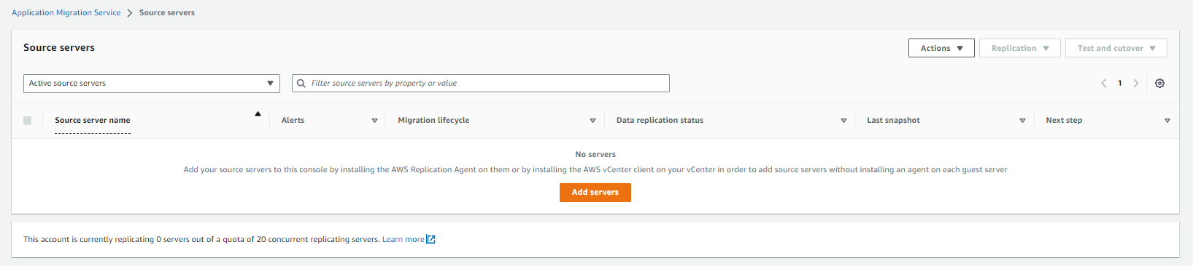

Configuring launch settings: -
Après avoir ajouté vos serveurs sources à la console Application Migration Service, vous devrez configurer le launch settings pour chaque serveur. Les launch settings sont un ensemble d'instructions qui déterminent comment une instance de test ou de basculement sera lancée pour chaque serveur source sur AWS. Vous devez configurer les launch settings avant de lancer des instances de test ou cutover. Vous pouvez utiliser les paramètres par défaut ou configurer les paramètres selon vos besoins.
Remarque : Vous pouvez modifier les launch settings après le lancement d'une instance de test ou cutover. Vous devrez lancer une nouvelle instance de test ou de cutover pour que les nouveaux paramètres prennent effet.
Vous pouvez accéder aux paramètres de lancement en cliquant sur le nom du serveur source d'un serveur source sur la page Serveurs sources.
General launch settings et EC2 launch template. Click sur Edit button pour edit le Launch settings ou Modify pour changer EC2 launch template.
Launch settings sont composés des éléments suivants:
• Dimensionnement correct du type d'instance – La fonctionnalité de dimensionnement correct du type d'instance permet au service de migration d'applications de lancer un type d'instance de test ou de basculement qui correspond le mieux à la configuration matérielle du serveur source. Lorsqu'elle est activée, cette fonctionnalité remplace le type d'instance sélectionné dans le modèle de lancement EC2.
• Démarrer l'instance au lancement – Choisissez si vous souhaitez démarrer automatiquement vos instances de test et de basculement lors du lancement ou si vous souhaitez les démarrer manuellement via la console Amazon EC2.
• Copier l'adresse IP privée – Choisissez si vous souhaitez que le service de migration d'applications vérifie que l'adresse IP privée utilisée par l'instance de test ou de basculement correspond à l'adresse IP privée utilisée par le serveur source.
• Transférer les balises de serveur – Choisissez si vous souhaitez que Application Migration Service transfère toutes les balises personnalisées configurées par l'utilisateur de vos serveurs source vers votre instance de test ou de basculement.
• Licences du système d'exploitation : choisissez si vous souhaitez apporter vos propres licences (BYOL) du serveur source vers l'instance de test ou de basculement.

Launching a test instance: -
Après avoir ajouté tous vos serveurs sources et configuré leurs paramètres de lancement, vous êtes prêt à lancer une instance de test. Il est essentiel de tester la migration de vos serveurs sources vers AWS avant de lancer une transition afin de vérifier que vos serveurs sources fonctionnent correctement dans l'environnement AWS.
Important : Il est recommandé d'effectuer un test au moins deux semaines avant de planifier la migration de vos serveurs source. Ce laps de temps vous permet d'identifier les problèmes potentiels et de les résoudre, avant que le basculement effectif n'ait lieu. Après avoir lancé les instances de test, utilisez SSH (Linux) ou RDP (Windows) pour vous connecter à votre instance et vous assurer que tout fonctionne correctement.
Vous pouvez tester un serveur source à la fois ou tester simultanément plusieurs serveurs source. Pour chaque serveur source, vous serez informé de la réussite ou de l'échec du test. Vous pouvez tester votre serveur source autant de fois que vous le souhaitez. Chaque nouveau test supprime d'abord toute instance de test précédemment lancée et les ressources dépendantes. Ensuite, une nouvelle instance de test est lancée, qui reflète l'état le plus à jour du serveur source. Après le test, la réplication des données continue comme avant. Les données nouvelles et modifiées sur le serveur source sont transférées vers le sous-réseau de la zone de transit et non vers les instances de test qui ont été lancées pendant le test.
Prêt à tester les indicateurs: -
Avant de lancer une instance de test, assurez-vous que vos serveurs sources sont prêts pour les tests en recherchant les indicateurs suivants sur la page Serveurs sources:
1. Sous la colonne Migration lifecycle, le serveur doit afficher Ready for testing
2. Sous la colonne Data replication status, le serveur doit afficher Healthy status
3. Dans la colonne Next step, le serveur doit afficher Launch test instance
Démarrage d'un test
Pour lancer une instance de test pour un serveur source unique ou plusieurs serveurs sources, procédez comme suit:
1. Allez sur la page Serveurs sources et cochez la case à gauche de chaque serveur pour lequel vous souhaitez lancer une instance de test
2. Ouvrez le menu Test et cutover
3. Sous Testing, choisissez l'option Launch test instances pour lancer une instance de test pour ce serveur
4. Lorsque la boîte de dialogue Lancer les instances de test pour les serveurs X s'affiche, choisissez Lancer pour commencer le test. La console du service de migration d'application indiquera Launch job started lorsque le test a démarré.
Choisissez Afficher les détails de la tâche dans la boîte de dialogue pour afficher la tâche spécifique pour le lancement de test dans l'onglet Historique de lancement.

Indicateurs de lancement de test réussis
L'indicateur indique que le lancement de l'instance de test a démarré avec succès via plusieurs indicateurs sur la page Serveurs sources.
1. La colonne Alertes affichera Launched status, indiquant qu'une instance de test a été lancée pour ce serveur
2. La colonne Migration lifecycle affichera Test in progress
3. La colonne Next step affichera Complete testing and mark as 'Ready for cutover'
Reverting or finalizing a test
Après avoir lancé vos instances de test, ouvrez la console Amazon EC2 et SSH ou RDP dans vos instances de test afin de vous assurer qu'elles fonctionnent correctement. Validez la connectivité et effectuez des tests d'acceptation pour votre application.
Reverting a test
Si vous rencontrez des problèmes et souhaitez lancer de nouvelles instances de test, ou si vous effectuez un test planifié et prévoyez d'effectuer des tests supplémentaires avant le basculement, vous pouvez annuler le test. Cela rétablira l'état du cycle de vie de la migration de vos serveurs sources sur Prêt pour les tests, indiquant que ces serveurs nécessitent encore des tests supplémentaires avant d'être prêts pour le basculement. Lors d'un retour, vous aurez également la possibilité de supprimer vos instances de test à des fins de réduction des coûts.

To revert a test:
Cochez la case à gauche de chaque serveur source disposant d'une instance de test lancée pour laquelle vous souhaitez annuler le test.
1. Ouvrez le menu Test et cutover
2. Sous Testing, choisissez Revert à "ready for testing"
3. Lorsque la Revert testing Rétablir les tests pour les serveurs X s'affiche, indiquez si vous souhaitez mettre fin aux instances lancées utilisées pour les tests. Il est recommandé de résilier ces instances, car elles vous seront facturées même si vous n'en aurez plus besoin. Cochez la case Oui, résilier les instances lancées (recommandé) et choisissez Rétablir.

La console du service de migration d'application indiquera que le test a été annulé. La colonne Cycle de vie de la migration des serveurs source sélectionnés affichera l'état Prêt pour le test, la colonne Étape suivante affichera Lancer l'instance de test et les instances de test lancées seront supprimées si cette option a été sélectionnée.

Marquage comme Ready for cutover
Si vous avez complètement terminé vos tests et que vous êtes prêt pour le basculement, vous pouvez finaliser le test. Cela changera l'état du cycle de vie de la migration de vos serveurs sources sur Prêt pour le basculement, indiquant que tous les tests sont terminés et que ces serveurs sont maintenant prêts pour le basculement. Vous aurez également la possibilité de supprimer vos instances de test à des fins de réduction des coûts.
Pour finaliser un test:
1. Cochez la case à gauche de chaque serveur source disposant d'une instance de test lancée pour laquelle vous souhaitez finaliser le test.
2. Ouvrez le menu Test et Cutover
3. Sous Testing, choisissez Marquer comme "Ready for cutover"
4. La boîte de dialogue Marquer les serveurs X comme " Ready for cutover " apparaîtra. Indiquez si vous souhaitez résilier les instances lancées utilisées pour les tests. Il est recommandé de résilier ces instances, car elles vous seront facturées même si vous n'en aurez plus besoin. Cochez Yes, terminate launched instances (recommended) et choisissez Continuer.
5. La console d’Application Migration Service confirmera que les serveurs ont été marqués comme ready for cutover. La console indiquera que les tests ont été finalisés. La colonne Migration lifecycle des serveurs source sélectionnés affichera l'état Ready for cutover et les instances de test lancées seront supprimées si cette option a été sélectionnée. La colonne Étape suivante affichera Terminate launched instance; Launch cutover instance.
6. Vous pouvez maintenant résilier l'instance de test lancée directement depuis la console Amazon EC2 car cette instance n'est plus nécessaire (si vous ne l'avez pas déjà fait via la console MGN). Vous pouvez accéder rapidement à l'instance de test en accédant aux serveurs spécifiques > Server Details > Migration dashboard > Lifecycle > Launch status et choisissez View in EC2 Console
7. La console Amazon EC2 recherchera et affichera automatiquement l'instance de test. Sélectionnez l'instance, ouvrez le menu d'état de l'instance et choisissez Terminate instance. Lorsque la boîte de dialogue de confirmation apparaît, cliquez Terminate.
Launching a cutover instance
Une fois que vous avez finalisé les tests de tous vos serveurs sources, vous êtes prêt pour le cutover. Vous devez effectuer le cutover à une date et une heure définies. Le cutover migrera vos serveurs sources vers les instances de cutover sur AWS.
Important : il est recommandé d'effectuer un test au moins deux semaines avant de planifier la migration de vos serveurs sources. Ce laps de temps vous permet d'identifier les problèmes potentiels et de les résoudre avant que la migration proprement dite n'ait lieu. Après avoir lancé les instances de test, utilisez SSH (Linux) ou RDP (Windows) pour vous connecter à votre instance et vous assurer que tout fonctionne correctement.
Vous pouvez basculer un serveur source à la fois ou basculer simultanément plusieurs serveurs source. Pour chaque serveur source, vous serez informé du succès ou de l'échec du basculement. Pour chaque nouveau basculement, Application Migration Service supprime d'abord toutes les instances de test et les ressources dépendantes précédemment lancées. Ensuite, il lance une nouvelle instance de basculement qui reflète l'état le plus récent du serveur source. Après le basculement, la réplication des données continue comme avant. Les données nouvelles et modifiées sur le serveur source sont transférées vers le sous-réseau de la zone de transit, et non vers les instances de basculement qui ont été lancées lors de la bascule.
Ready for cutover indicators
Avant de lancer une instance de basculement, assurez-vous que vos serveurs sources sont prêts pour le basculement en recherchant les indicateurs suivants sur la page Serveurs sources :
1. Sous la colonne Migration lifecycle, le serveur doit afficher Ready for cutover
2. Sous la colonne Data replication status, le serveur doit afficher Healthy status
3. Sous la colonne Next step, le serveur doit afficher Terminate launched instance; Launch cutover instance si vous n'avez pas mis fin à votre dernière instance de test lancée
4. Alternativement, la colonne Next step affichera Lancer Launch cutover instance si vous avez mis fin à votre dernière instance de test lancée

Démarrage d'un basculement(Cutover)
Pour lancer une instance de basculement pour un serveur source unique ou plusieurs serveurs sources, procédez comme suit :
1. Accédez à la page Serveurs sources et cochez la case à gauche de chaque serveur que vous souhaitez cutover.
2. Ouvrez le menu Test and cutover.
3. Sous Cutover, choisissez l'option Launch cutover instances.
4. Lorsque la boîte de dialogue Launch cutover instances pour les serveurs X s'affiche, choisissez Launch pour commencer la cutover. Sur la page Source servers, la Migration lifecycle affichera Cutover in progress et la colonne Next step affichera Finalize cutover. Lorsque cutover démarre, la console de l’Application Migration Service indique que la tâche de lancement a commencé.
5. Choisissez View job details dans la boîte de dialogue pour afficher la tâche spécifique pour le cutover launch dans l'onglet Historique de lancement.

Indicateurs de lancement de transition réussis
Vous pouvez dire que le cutover instance launch a été démarré avec succès grâce à plusieurs indicateurs sur la page Serveurs sources.
1. La colonne Alertes indiquera Launched
2. La colonne Migration lifecycle indiquera Cutover in progress
3. Data replication status indiquera Healthy
4. La colonne Next step indiquera Finalize cutover.

Annuler ou finaliser a cutover
Une fois que vous avez lancé vos instances de basculement, ouvrez la console Amazon EC2 et SSH ou RDP dans vos instances de basculement afin de vous assurer qu'elles fonctionnent correctement. Validez la connectivité et effectuez des tests d'acceptation pour votre application.
Remarque : Vous devez activer Termination Protection après avoir terminé vos tests et avant d'être prêt à finalize the cutover.
Annulation d'un cutover
Si vous rencontrez des problèmes et souhaitez lancer de nouvelles instances de basculement, vous pouvez annuler le basculement. Cela rétablira Migration lifecycle de la migration de vos serveurs sources sur Ready for cutover, indiquant que ces serveurs n'ont pas subi de basculement. Lors d'une restauration, vous aurez également la possibilité de supprimer vos instances de basculement à des fins de réduction des coûts.
To revert a cutover:
Cochez la case à gauche de chaque serveur source qui a une instance de basculement lancée que vous souhaitez restaurer.
1. Ouvrez le menu Test and cutover.
2. Sous Cutover, choisissez Revert to "ready for cutover"
3. Cela rétablira Migration lifecycle de vos serveurs sources sur Ready for cutover, indiquant que ces serveurs n'ont pas subi de basculement. Lorsque la boîte de dialogue Revert cutover pour les serveurs X s'affiche, cliquez sur Revert.

Initialisation d'un cutover
Si vous avez complètement terminé votre migration et effectué une transition réussie, vous pouvez finaliser la transition. Cela changera l'état du cycle de vie de la migration de vos serveurs sources sur Basculement terminé, indiquant que le basculement est terminé et que la migration a été effectuée avec succès. De plus, cela arrêtera la réplication des données et entraînera la suppression de toutes les données répliquées. Toutes les ressources AWS utilisées pour la réplication des données seront résiliées.
Pour finaliser un basculement :
1. Cochez la case à gauche de chaque serveur source disposant d'une instance de basculement lancée que vous souhaitez finaliser.
2. Ouvrez le menu Test and cutover.
3. Sous Cutover, choisissez Finalize cutover
4. La boîte de dialogue Finalize cutover pour les serveurs X apparaît. Choisissez Finaliser. Cela changera l'état du Migration lifecycle de vos serveurs sources sur Cutover complete, indiquant que le basculement est terminé et que la migration a été effectuée avec succès. De plus, cela arrêtera la réplication des données et entraînera la suppression de toutes les données répliquées. Toutes les ressources AWS utilisées pour la réplication des données seront résiliées.
a. La console du Application Migration Service indiquera que le Cutover finalized lorsque le basculement s'est terminé avec succès.
b. La console du service de migration d'application arrête automatiquement la réplication des données pour les serveurs sources qui ont été basculés afin de réduire les coûts des ressources.
c. La colonne Migration lifecycle des serveurs source sélectionnés affichera l'état de Cutover complete, la colonne État de réplication des données affichera Déconnecté et la colonne Étape suivante affichera Marquer comme archivé. Les serveurs sources ont maintenant été migrés avec succès vers AWS
5. Vous pouvez maintenant archiver vos serveurs sources qui ont lancé des instances de basculement. L'archivage supprimera ces serveurs sources de la page principale des serveurs sources, ce qui vous permettra de vous concentrer sur les serveurs sources qui n'ont pas encore été transférés. Vous pourrez toujours accéder aux serveurs archivés via les options de filtrage
Pour archiver vos serveurs sources de basculement :
a) Cochez la case à gauche de chaque serveur source pour lequel la colonne Migration lifecycle indique Cutover complete.
b) Ouvrez le menu Actions et choisissez Marquer comme archivé
c) Lorsque la boîte de dialogue Archiver le serveur X apparaît, cliquez sur Archiver
d) Pour voir vos serveurs archivés, choisissez Serveurs source archivés dans le menu déroulant de la vue des serveurs source.

